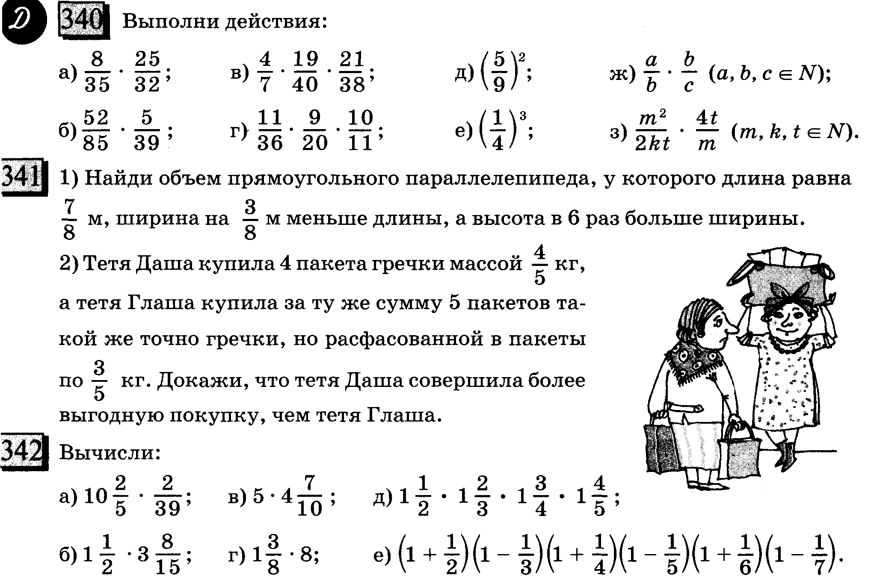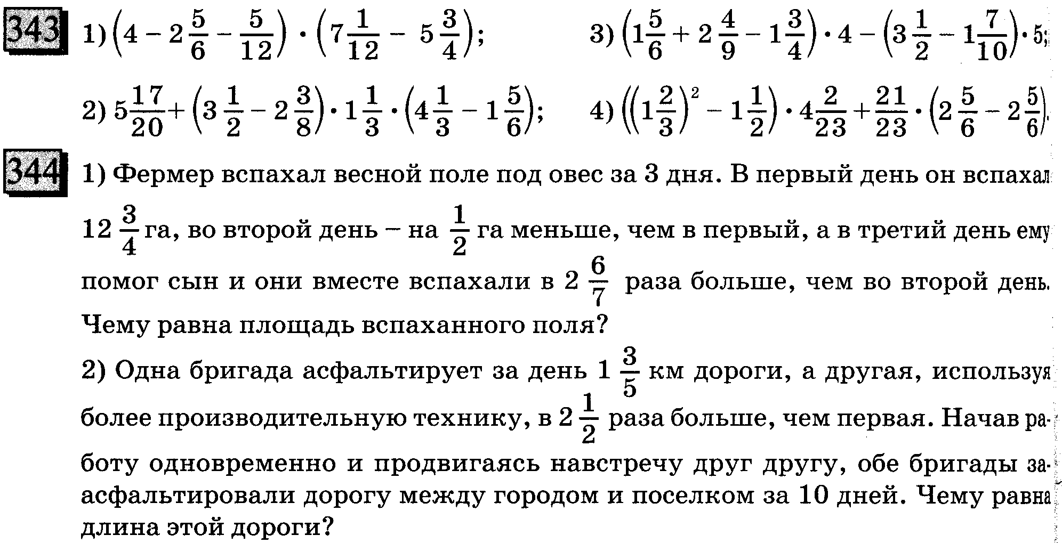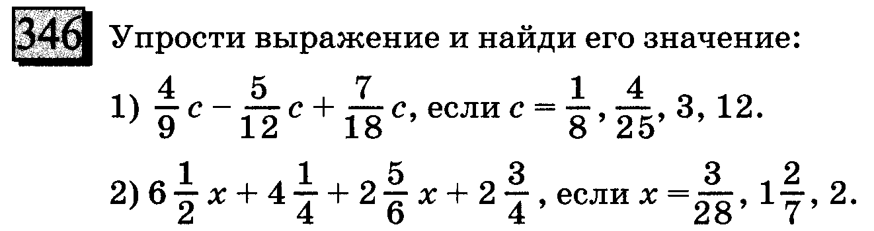
лист № 340 (г, е), 343 (2, 2), 346 (2), 344 (2)

